Дата:18.04.2022 Клас: 4 – А Вчитель: Мугак Н.І.

Урок: українська мова.

Тема. Складаю речення з однорідними членами.

**Мета**: вчити складати речення з однорідними членами, їх написання; розвивати критичне мислення, увагу, спостережливість, пам'ять, усне і писемне мовлення; удосконалювати навички письма; формувати компетентність спілкуватися рідною мовою, соціальну, громадянську компетентності; виховувати повагу до рідної мови, до традицій своєї країни та країн-сусідів.

**Обладнання**: презентація.

**Хід уроку**

**І. Вступна частина.**

1. Емоційне налаштування.

2. Перевірка домашнього завдання.

3. Повідомлення теми уроку.

* *Сьогодні на уроці ми будемо вчитися складати речення з однорідними членами*
* *Вирушимо у подорож до Канади.*

4. Хвилинка каліграфії.

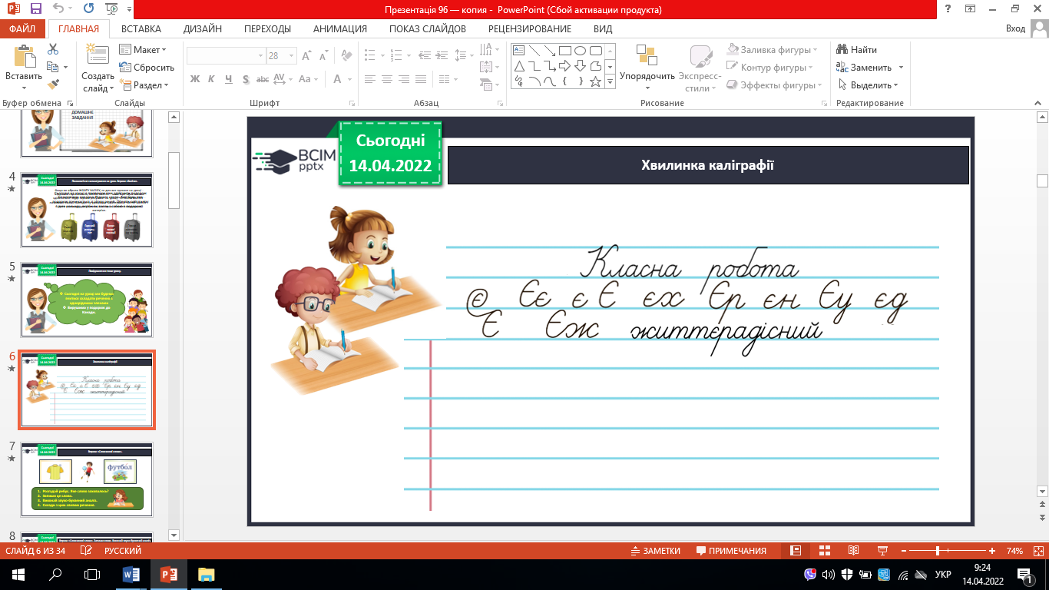

5. Вправа «Словникові слова». Запиши слово. Виконай звуко-буквений аналіз. Склади й запиши з цим словом речення.

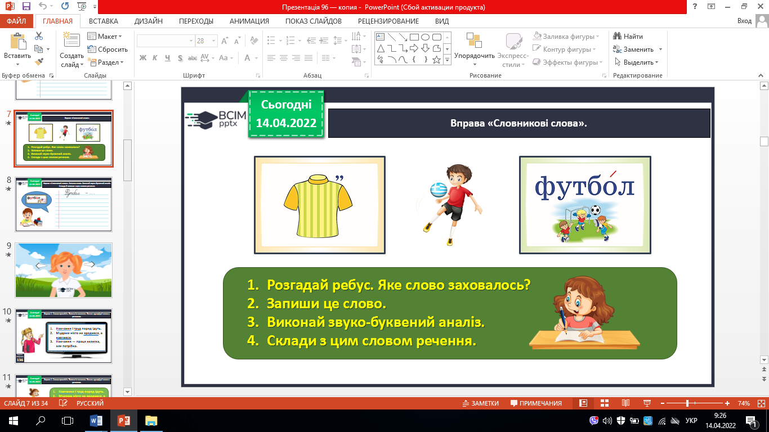 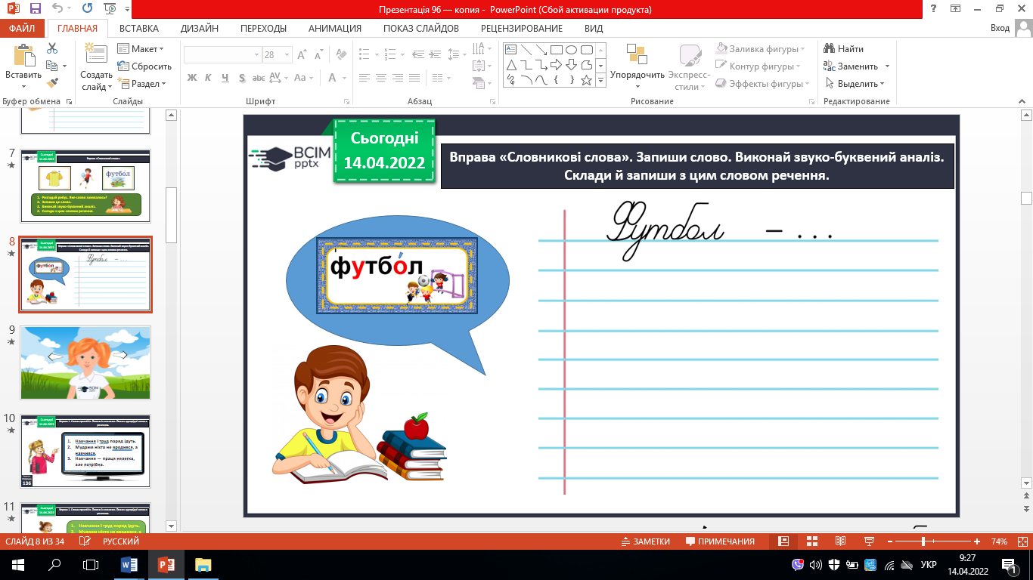

**ІІ. Основна частина.**

**Вправа 1.** *Спиши прислів’я. Поясни їх значення. Познач однорідні члени в* *реченнях.*

*Проведи дослідження. Правило.*

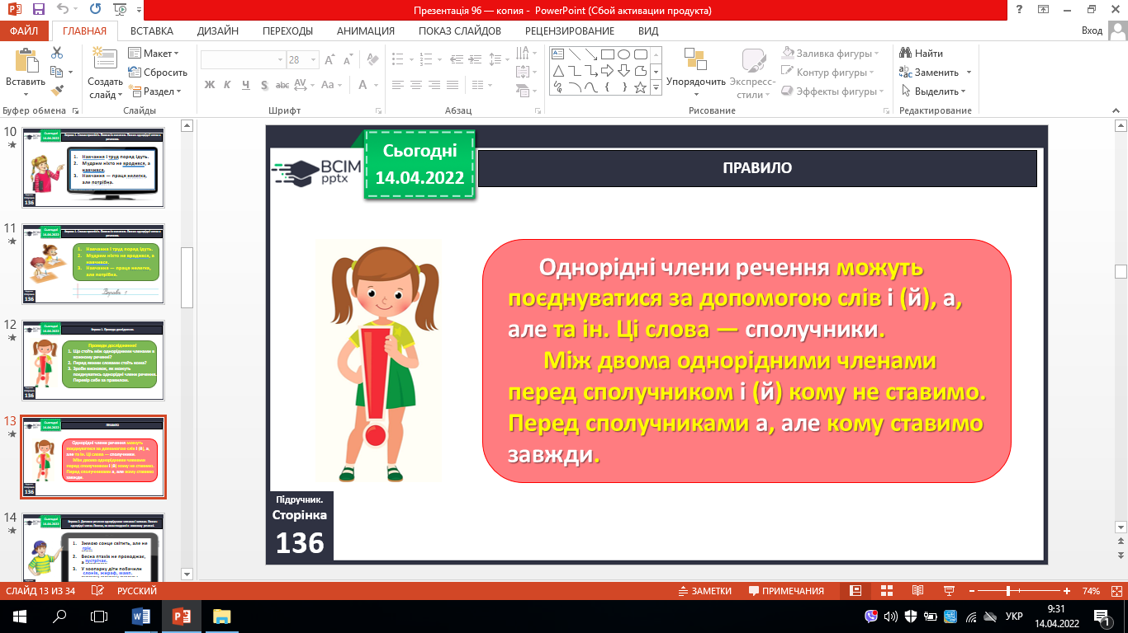

**Вправа 2.** *Доповни речення однорідними членами і запиши. Познач однорідні члени. Поясни, як вони поєднані в кожному реченні.*

1. Зимою сонце світить, але не ………
2. Весна птахів не проводжає, а ……………..
3. У зоопарку діти побачили …………., …………., ………… .

**Вправа 3.** *Спиши речення, додавши пропущені сполучники і, де потрібно, коми.*

1. Не перо пише …… розум. 2. Біда помучить ….. научить. 3. Справжній друг завжди допоможе ….. виручить.

**Вправа 4.** *Прочитай текст про країну, якою віртуально подорожувала Родзинка. Випиши речення з однорідними членами і познач їх. Поясни, як поєднані однорідні члени.*

Це велика і багата країна. Її територію омивають Тихий, Атлантичний і Північний Льодовитий океани. У південних провінціях клімат теплий, лагідний. На півночі країни природа сувора, але красива.

**Вправа 5.** *Відгадай назву країни. Для цього утвори слово з виділених у тексті букв. Склади речення про цю країну, вживаючи однорідні члени, і запиши.*

К А Н А Д А

Канада – багатокультурна й багатомовна країна.

*Інформація про Канаду.*

**Вправа 6.** *Родзинка познайомилася з канадськими школярами. Прочитай і запиши їхні імена. Побудуй звукові схеми цих слів.*

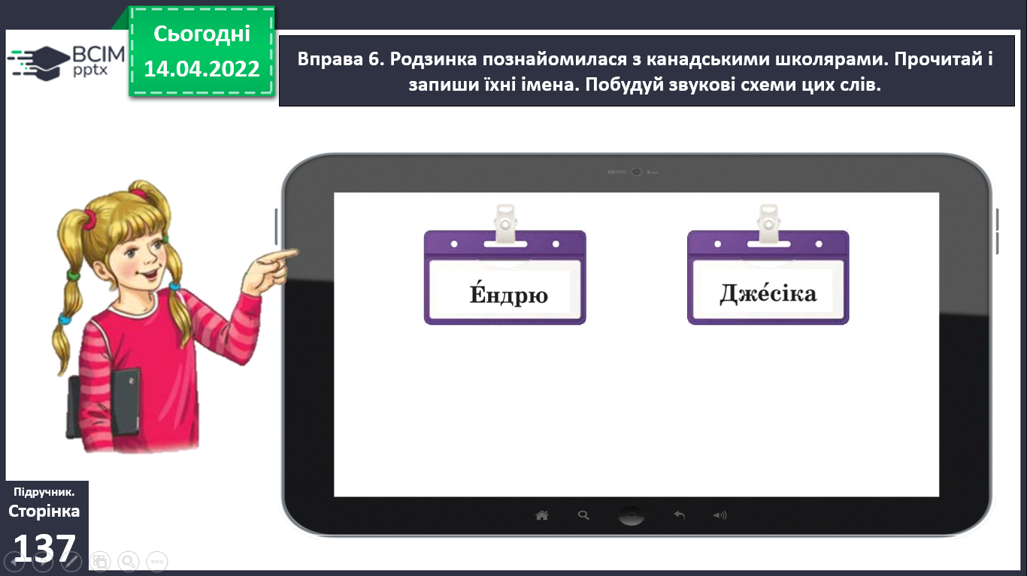

**Вправа 7.** *Родзинка дізналася, що в Канаді дві офіційні мови. Прочитай, як звучать слова ввічливості цими мовами. Чи здогадуєшся, які це мови?* *(усно)*

**Вправа 8.** *Прочитай інформацію Ендрю про його улюблений вид спорту. Зачитай речення, у яких є однорідні члени. Поясни, як вони пов’язані.* *(усно)*

**Вправа 9.** *Напиши текст про своє ставлення до хокею або іншого виду спорту, який тобі подобається (3–4 речення).*

**ІІІ. Заключна частина.**

1. **Підсумок.**
2. **Домашнє завдання. Підручник с.138, вправа 10.**

*Спиши текст, уставивши пропущені орфограми. Знайди речення з однорідними членами. Познач їх.*

